Programma

Venerdì 26 febbraio
Ti invoco e ti prego: ascolta la mia supplica.
Una meditazione musicale.
Organo - Brian Richard Earl
Narratore - Franco Felice

Venerdì 5 marzo
Exurge
Canto Gregoriano ed Ambrosiano
per il tempo di Quaresima.
Schola Gregoriana Mediolanensis
Direttore - Giovanni Vianini

Venerdì 12 marzo
…e lo credemmo abbandonato da Dio.
Preghiera meditativa nel silenzio del Getsemani.
Coro Liturgico “Angeli Custodi”
Ideazione: Manuela Agosti, Gian Francesco Amoroso, Fabrizio Favero, Roberta Marsiglia, Levia Messina, Francesca Sali, Antonella Sanavio.
Organo - Gian Francesco Amoroso, Marco Favero,
Federica Favero
Direzione Coro - Roberta Marsiglia

Venerdì 19 marzo
Un angolo di Terra Santa in città:
la chiesa del Santo Sepolcro.
Sguaitamatti Don Domenico
Collegio San Carlo - Milano

Venerdì 26 marzo
Il Mistero della Pasqua
nella Liturgia ortodossa russa.
Corale Chiesa Ortodossa Russa
del Patriarcato di Mosca
Meditazione di p. N. Makar

PARROCCHIA
ANGELI CUSTODI
Via P. Colletta, 21 - Milano

QUARESIMA 2010

Il tuo volto, Signore, io cerco!

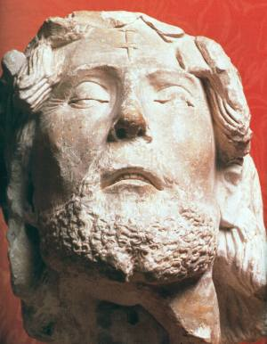

Chiesa parrocchiale h. 21.00

